**Проект «Зеленая страна»**

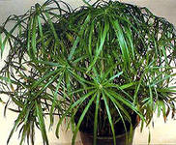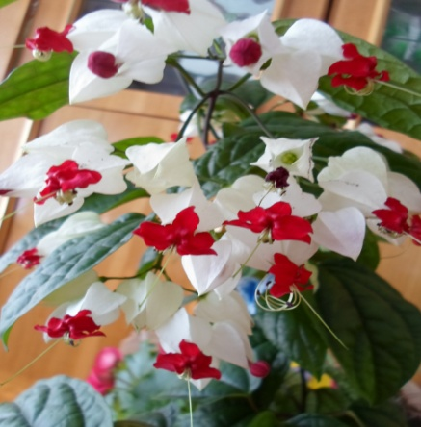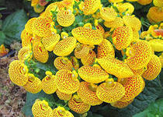 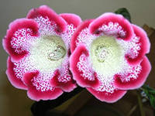

Авторы проекта:

Учащиеся 5 класса ГБОУ РМЭ «Косолаповская специальная (коррекционная) школа – интернат для обучающихся, воспитанников с ограниченными возможностями здоровья VIII вида»

Руководитель проекта:

Чиркова Олеся Юрьевна, воспитатель 5 класса ГБОУ РМЭ «Косолаповская специальная (коррекционная) школа – интернат для обучающихся, воспитанников с ограниченными возможностями здоровья VIII вида»

**Содержание:**

1. Паспорт проекта.
2. Проблемное поле проекта.
3. Актуальность проекта.
4. План выполнения проекта.
5. Экономическая смета стоимости фитокомпозиции.
6. Результаты проектной деятельности.
7. Список литературы.

**Паспорт проекта.**

1. **Название**: «Зеленая страна»
2. **Авторы проекта:** Учащиеся 5 класса ГБОУ РМЭ «Косолаповская специальная (коррекционная) школа - интернат»
3. **Учебная направленность проекта (учебный предмет, образовательная область, межпредметные связи) Предметные области:** природоведение, труд, социально – бытовая ориентация (СБО)
4. **Тип проекта:** Творческий внутришкольный долгосрочный проект.
5. **Руководитель проекта**: Чиркова Олеся Юрьевна, воспитатель 5

класса ГБОУ РМЭ «Косолаповская специальная (коррекционная)

школа - интернат»

1. **Консультант проекта:** Милютина Татьяна Ивановна, учитель

биологии ГБОУ РМЭ «Косолаповская специальная (коррекционная) школа - интернат»

1. **Цель проекта:**

* формирование у детей эколого-биологических знаний;
* создание зеленого уголка в общежитии с целью организации здоровьесберегающего пространства для учащихся;
* создание условий для формирования социальной компетенции учащихся, путём совместной работы ученик – педагог;
* развить практические навыки ухода за комнатными растениями;
* воспитание экологической культуры;

1. **Задачи проекта:**

* расширить знания детей о комнатных растениях;
* воспитание бережного отношения к растениям;
* формирование навыков поисково-исследовательской деятельности;

1. **Методы работы:**

* поисковый (выбор проблемы и темы проекта),
* практический (реализация проекта).

1. **Виды деятельности:**

* исследовательская
* коммуникативно-диалоговая
* практико-ориентированная

1. **Проблемное поле проекта:**

Требование времени - непрерывное экологическое образование с самого раннего возраста.

Цель экологического образования – формирование ответственного отношения к окружающей среде, активная деятельность по изучению и охране окружающей среды, защите и возобновлению природных богатств. Чтобы эти требования превратились в норму поведения каждого человека, необходимо с детских лет целенаправленно воспитывать чувство ответственности за сохранность природы, вырабатывать активную жизненную позицию по восприятию проблемы сохранения окружающей природной среды и собственного здоровья.

Одной из задач нашей школы является воспитание у учащихся бережного отношения к природе и природным ресурсам, формирование активной экологической жизненной позиции. Свою задачу, как воспитателя, я вижу в том, чтобы заложить в детские души основы экологических знаний, которые с возрастом перерастут в убеждения. Эту задачу можно эффективно решать в процессе правильной и интересной организации внеурочной деятельности. Дети эмоциональны, они могут воспринимать природу с чувством удивления, восторженности. Я стараюсь поддержать у детей эту готовность удивляться и восхищаться, желание участвовать в альтруистической деятельности. Дети, как правило, не отделяют себя от внешней среды, ощущают себя естественной частью природы. Они открыты для восприятия красоты, могут осознать разнообразие связей между человеком и природой. Я думаю, наиболее эффективным методом формирования экологического сознания школьников является метод проектов, который включает учащихся в реальный процесс познания, наблюдения и решения экологических проблем.

Основываясь на личностно-ориентированном подходе к воспитанию, метод проектной деятельности развивает познавательный интерес к различным областям знаний, учит формулировать проблему, осуществлять поиск, способствует внеурочной деятельности.

Примечательно то, что с первого дня пребывания детей в школе началась осуществляться программа по формированию экологических знаний и экологической культуры у учащихся. С детьми осенью пересаживали цветы, а затем, в течение года, дети наблюдали за своими « зелеными друзьями» и продолжают наблюдать. Эта акция стала первым этапом в целенаправленной программе по экологическому воспитанию школьников. Теперь мои воспитанники - активные участники различных творческих конкурсов и проектов по экологии в школе, в будущем, надеюсь, в районе и республике.

Проект по созданию «зеленого уголка» является частью моей программы по экологическому воспитанию в данном классе, т.к. дети пребывают в школе круглый год, исключая каникулы, также имеются дети из неблагоприятных семей, хочется создать им атмосферу уюта, душевного тепла и внимания.

1. **Актуальность проекта:**

В настоящее время немалое место уделяется мероприятиям по всемирному улучшению условий труда, быта и отдыха людей. В этой связи важное значение приобретает разработка проблемы оптимизации окружающей человека среды, в том числе искусственной среды жилых и рабочих общественных помещений. Важным средством улучшения этой среды является введение в интерьер живых зеленых растений. Современный зеленый интерьер должен создавать оптимальные комфортные условия, совершенствовать функциональную организацию, повышать художественную выразительность внутреннего пространства. Зелень в интерьере способствует ионизации воздуха, облегчает зрительную работу глаз, в 6-8 раз увеличивает звукопоглощающие способности стен, повышает влажность воздуха до 50%.

[Комнатные растения](http://www.greenhands.spb.ru/katalog_rast.html) украшают нашу жизнь, выполняют архитектурно-декоративную и санитарно-гигиеническую роль. Растения выделяют фитонциды, оказывающие губительное воздействие на болезнетворные микробы. Зеленый цвет действует успокаивающе на нервную систему, а это благотворно влияет на настроение и работоспособность. Ведь дети в среднем более 20 часов в сутки проводят в помещении. Значимость растений в интерьере для них очевидна. Многообразие цветочно-декоративных культур дает прекрасную возможность создать неповторимый облик «зеленого уголка», благоприятно влияющий на эмоциональное состояние и чувство комфорта. Известно, что растения выполняют различные функции, оказывают эстетико-психологическое воздействие, улучшают воздушную среду обитания. А еще они способны снимать стрессы и улучшать настроение. Это также немаловажный фактор, поскольку в школу приходят дети с различными типами нервной деятельности, которые необходимо регулировать в процессе обучения. Зеленый цвет растений способен действовать успокаивающе на нервную систему, улучшает общее самочувствие, а это благотворно влияет на работоспособность учащихся, регулирует их поведение. Такие растения, как герань и пеларгония способны успокаивать возбужденную нервную систему, а **запах мяты помогает снять раздражение, усталость, агрессивность.** Важен и тот фактор, что комнатные растения улучшают экологическую обстановку в помещении. В помещении нас окружают предметы и материалы, выделяющие губительные для здоровья химические вещества и элементы: лаки и краски, которыми покрыта мебель.

Немаловажно учитывать и такую важную особенность растений, как способность к очищению загрязненного воздуха. Правильно подобранные комнатные растения - настоящие помощники в борьбе с загрязненным комнатным воздухом.

Зеленые композиции способны смягчить замкнутость внутреннего пространства.

Школа, наш дом – интереснейший объект для развития изобретательской смекалки, художественного вкуса, умения приложить руки к творческой работе.

Совместно с детьми приняли решение о создании в общежитии 3 этажа зеленого уголка, привнести в стандартное помещение немного теплых, «домашних» ноток. 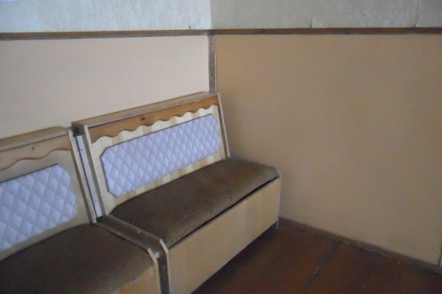

(место расположения уголка)

Зеленый уголок представляет собой композиции из растений, которые размещаются в самых разных помещениях общественного назначения. Такой зеленый уголок составляет от 10 до 40% площади помещения и представляет собой определенную художественную композицию, которая радует как детей, так и взрослых. Сама проектная деятельность имеет большое значение для развития и воспитания учащихся. В ходе работы над проектом дети получат много новых знаний, расширят кругозор, будут развиваться навыки практической деятельности, воспитываться такие ценные качества, как трудолюбие, бережливость, забота о своем «зеленом друге», будут развиваться творческие способности учащихся, в целом формироваться основы духовно-нравственной и экологической культуры. Проблема, решаемая в процессе реализации проекта не нова, но актуальна и значима. Масштабы проекта, хотя не велики, но позволяют решить поставленные задачи; и дети, в дальнейшем, от озеленения своего школьного уголка могут перейти к озеленению и обустройству домашних комнат; научатся, или, по крайней мере, попытаются создать для себя уют.

1. **План выполнения проекта.**
2. Подготовительный этап: 1.09.2011г.- 31.05.2012г.

* Определение целей и задач проекта.
* Поиск необходимой литературы.
* Сбор и систематизация материалов.
* Подбор растений

1. Практический этап: 1.09.2012г.-1.11.2013г.

* Оформление зеленого уголка.
* Защита проекта

1. **Экономическая смета стоимости фитокомпозиции:**

|  |  |  |
| --- | --- | --- |
| Материал | Стоимость единицы материала (руб.) | Итого (руб.) |
| Вазоны цветочные | 88,50 (средняя цена) | 885 |
| Земля для посадки | 64 | 320 |
| Кашпо | 30 | 210 |
| Рассада | 700 | 700 |
| Стимулятор корнеобразования | 289 | 289 |
| Итого |  | 2404 |

1. **Результаты проектной работы.**

Проект имеет огромную воспитательную роль в становлении личности, он дал много нового для обучающихся, воспитанников школы-интерната.

Практическая деятельность по уходу за комнатными растениями воспитывает у ребенка трудолюбие, бережное отношение к окружающему миру. Дети проявляют постоянную заботу о своем «зеленом питомце», относятся к растению, как к другу - заботятся и берегут. Таким образом, идет непрерывный процесс экологического воспитания учащихся.

Данный проект помогает проявить свою творческую активность, самим построить межличностные отношения в малых рабочих группах, испытать ощущения эмоционального удовлетворения и самореализации. Дети, участвуя в различных конкурсах, развивают фантазию, творческие способности, познавательную активность. Кроме того, идет непрерывный процесс роста и становления личности каждого: «Растет мой зеленый росток и расту я!» Дети видят плоды своего труда и результаты – это победы в творческих конкурсах и проектах.

Немаловажную роль играет, и вовлечение их в совместные творческие и практические дела, что способствовало развитию теплых дружеских взаимоотношений и формированию благоприятного психологического микроклимата в коллективе. Совместные коллективно-творческие дела в течение года сблизили их отношения доверительными и теплыми. Ребята обладают необходимыми знаниями об особенностях комнатных растений, и самостоятельно смогут украсить свои домашние комнаты, организовать и в домашних условиях свой «зеленый уголок», оказывающий большое воспитательное значение.

Девочки и мальчики с удовольствием делятся имеющимися знаниями о комнатных растениях со своими сверстниками. А это значит, что вопросы экологического воспитания и образования привлекут еще большее количество учащихся.

Но самое главное - учащиеся проявили фантазию, творческие способности и инициативу при создании зеленого уголка, а совместная работа способствовала сплочению классного коллектива.

Ухоженные красивые растения радуют присутствующих, доставляют глубокое эстетическое наслаждение, способствуют снятию отрицательных эмоций.

Многие любители цветов относятся к своим зеленым жильцам, как к живым существам, любят их "только за то, что ты есть у меня", холят и лелеют. И чувство это взаимно: человек интуитивно ощущает, что [комнатные растения](http://www.alta-d.ru/archive/1_42.htm) благотворно воздействуют на его психику, приносят радость, создают здоровый климат. (Ученые тоже подтверждают, что растения снимают ощущение подавленности).

1. **Список литературы:**

1. Бухарина Е.М. Комнатные растения. Энциклопедия. М.:Астрель, 2007

2. Алексеева А.Как правильно озеленить кабинет. Методические рекомендации. М: 2010

3. Волжина И.А.Формирование экологического мышления школьников в процессе предметно-практической деятельности. «Начальная школа» №1,2009

4. Клепинина З.А. Развитие экологической грамотности учащихся «Начальная школа» №1, 2011

5. Никитина В.В. Календарь цветовода-любителя. К: РИО, 2011

6. Интернет-ресурсы. Ботаничка.ru.

7. Каретова Г.М. Комнатные растения для девочек. М.: Премьера, 2000

**Приложения:**

План: общежития, 3 этаж

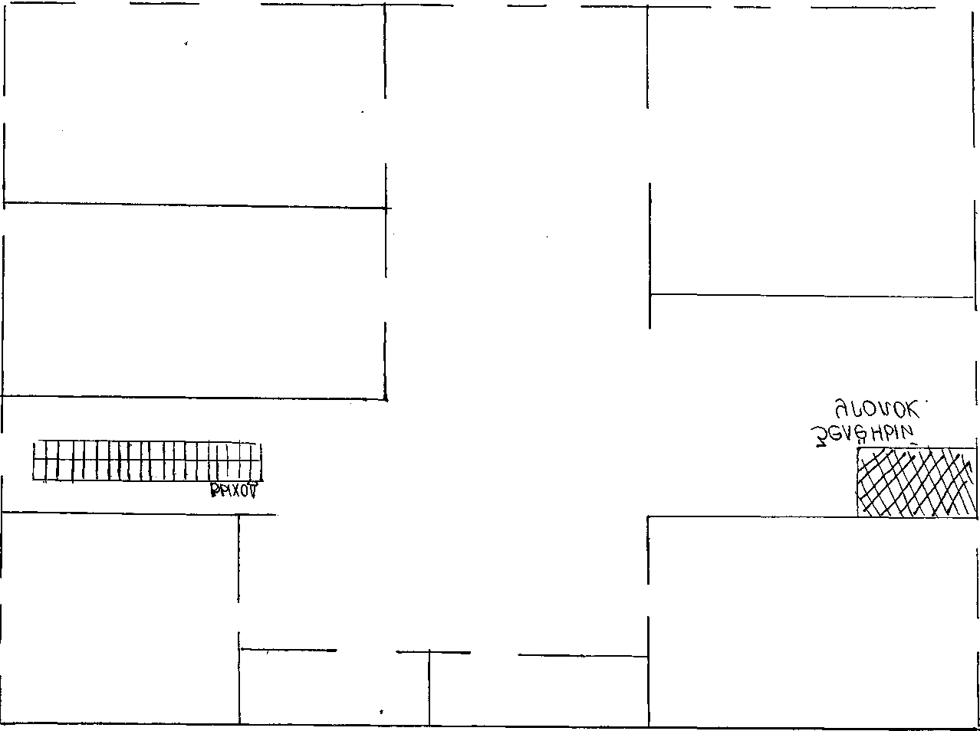

Наши идеи:

Эскиз №1

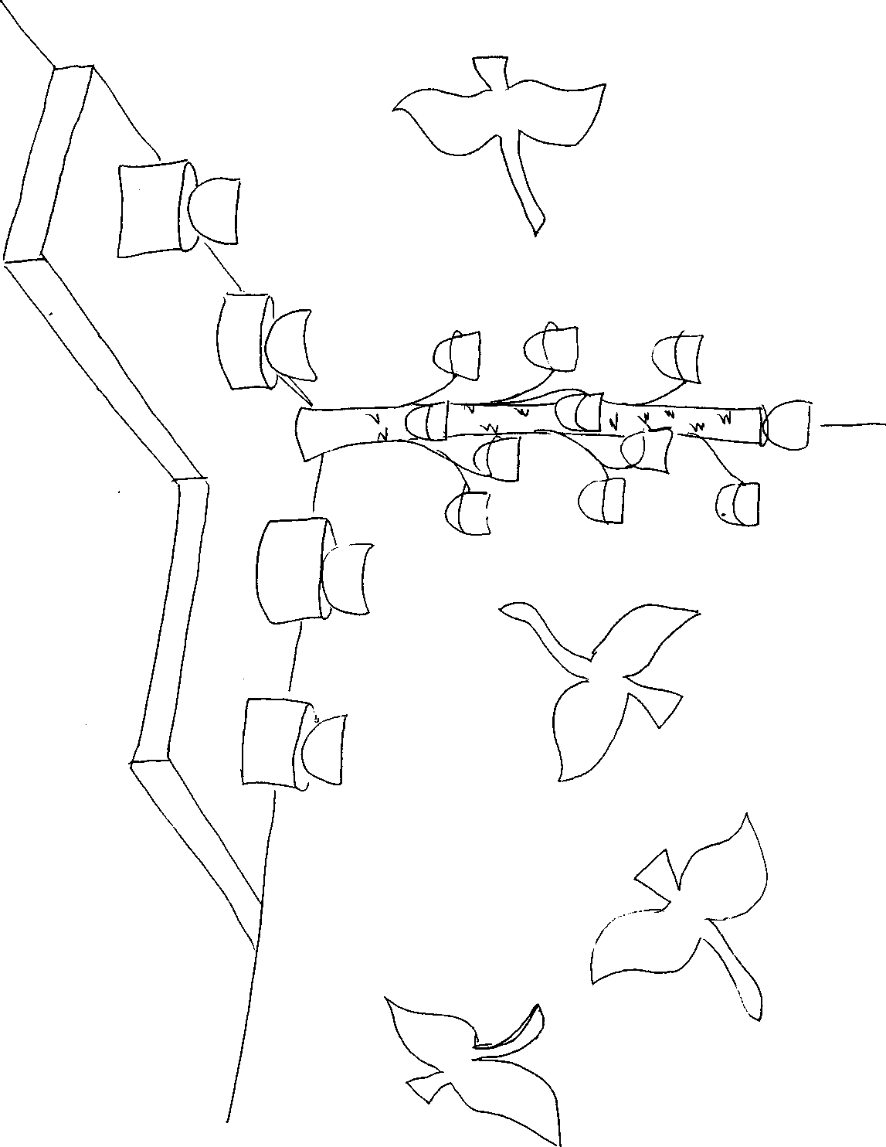

Эскиз №2

Эскиз №3